Тест для выявления сколиоза:
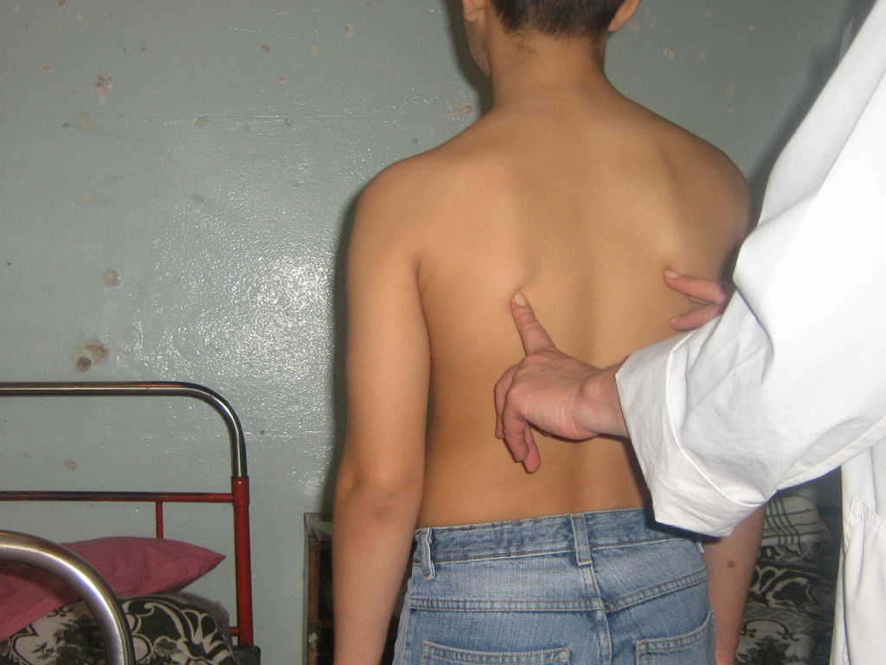
Основным приемом для выявления истинного структурного сколиоза считается осмотр со сгибанием позвоночника и наклоном туловища вперед. Наклон туловища проводится медленно, при этом руки свободно свисают вниз, ноги выпрямлены.
При наличии сколиоза определяется ассиметричное реберное выбухание в грудном отделе и мышечный валик в поясничном отделе. Для более точного выявления торсии позвоночника осмотр следует проводить в двух положениях – сзади спереди.
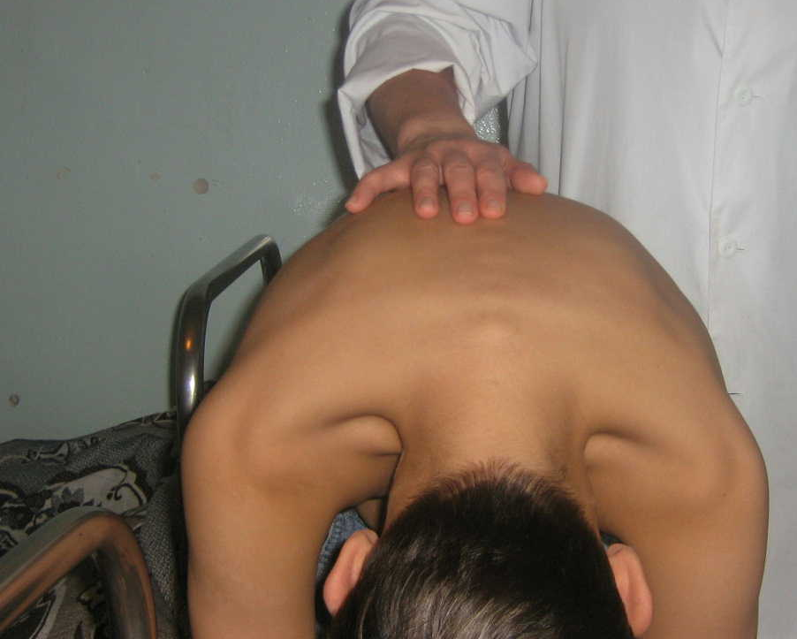
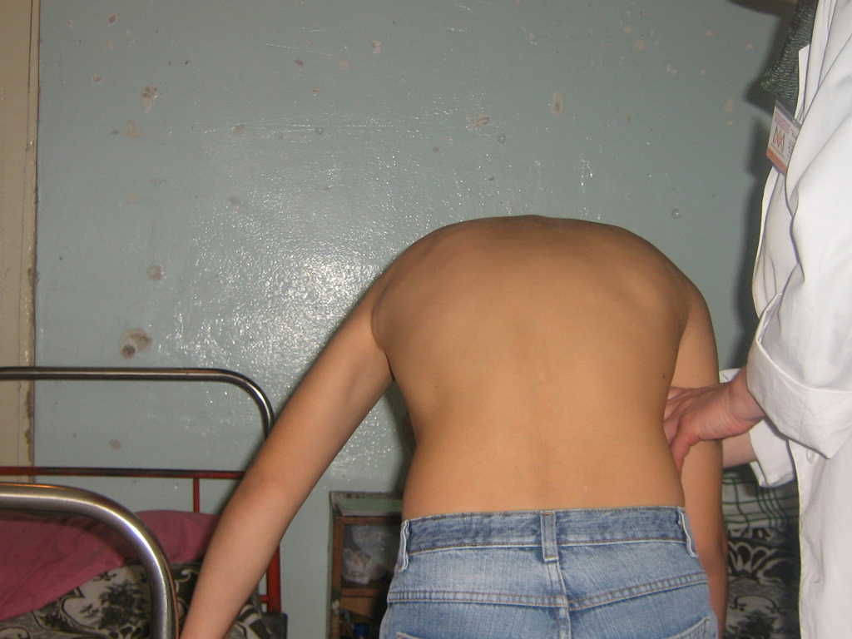
При осмотре сзади, наклоняя туловище ребенка от себя, можно обнаружить торсию грудопоясничного и поясничного отделов. При осмотре спереди, наклоняя туловище ребенка к себе, можно обнаружить торсию верхнегрудного и грудного отделов.

